新疆大学2018 至2019 学年第一 学期期末考试

离散数学A卷 参考答案及评分标准
开课院（系） 信息 学生班级 考试方式 笔试
2019年 1 月
第一部分 选择题（共10 分）

一、单项选择题（每题只有一个正确答案，答对一题得 1 分，共 10分）
1、B 2、D 3、C 4、A 5、 D
6、B 7、A 8、D 9、A 10、A

第二部分 非选择题（共 90 分）

二、填空（每空 1 分,共15 分）
11、s(a) ∧ s(b)∧ s(c) s(a)∨ s(b)∨ s(c)
12、n*(n-1)/2 n-1
13、Ia 单位矩阵
14、<=4
15、0 -1
- 奇数
- R Ia R R⁻¹
- 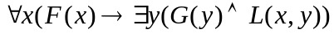

- {<2,4>,<3,3>,<4,2> } {<1,3>,<2,2>,<3,1> } {<2,2>,<3,3> }

- ∃x(¬P(x)∨Q(x))

三、综合题(本大题共 5小题，每题10分,共50分。)
21、
1
2
3
（1）

（2）
1 1 0
0 1 0
0 1 1
（21、(P∨(Q∧R))→(P∧Q∧R)⇔¬(P∨(Q∧R))∨(P∧Q∧R))
⇔（¬P∧(¬Q∨¬R)）∨(P∧Q∧R)
⇔(¬P∧¬Q)∨(¬P∧¬R))∨(P∧Q∧R)
⇔(¬P∧¬Q∧R)∨(¬P∧¬Q∧¬R)∨(¬P∧Q∧¬R))∨(¬P∧¬Q∧¬R))∨(P∧Q∧R)
⇔m0∨m1∨m2∨m7
⇔M3∨M4∨M5∨M6

22、（1） 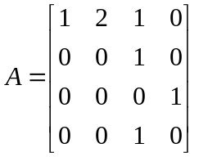 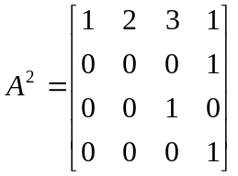 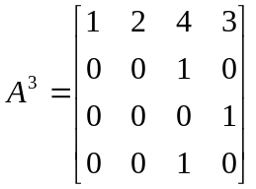
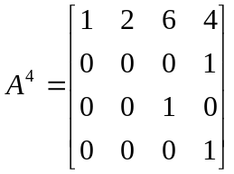
（2）由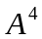中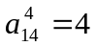可知，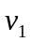到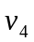长度为4的路径有4条
（3）由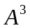中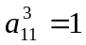可知，到自身长度为3的回路有1条

23、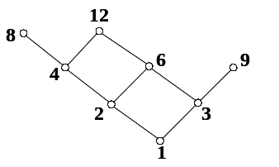

(2) B无上界，也无最小上界。下界1, 3; 最大下界是3.
(3) A无最大元，最小元是1，极大元8, 12, 9; 极小元是1.

1
2
3
4
6
8
12

1
2
3
4
6
8
12
- 由DJSTRLA 标记法：
10
10
20
20
40
5
5
5
10
15
15
30
30
60
100
D | A | B | C | E | F | G
 | (∞，β） | (6,D)* | (12,D) | (23,D) | (35,D) | (∞，β）
 | (36,B) |  | (12,D)* | (23,D) | (35,D) | (∞，β）
 | (36,B) |  |  | (22,D)* | (35,D) | (∞，β）
 | (36,B) |  |  |  | (35,D)* | (43,E)
 | (36,B)* |  |  |  |  | (43,E)
 |  |  |  |  |  | (43,E)*

10
10
20
20
40
5
5
5
10
15
15
30
30
60
100
25、

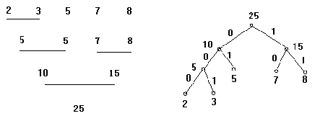
10
10
20
20
40
5
5
5
10
15
15
30
30
60
100
26、证明：
设有x 个叶子
则度数 >=2的结点有 n-x个
总度数>=2*(n-x)+x=2n-x
总度数=2m=2*(n-1)=2n-2
2n-2>=2n-x
X>=2
至少2片树叶
27、
解：设P：今天天晴，Q：今天下雨，R：我不看书，S：我看电影
符号化为：
用附加前提法：
- 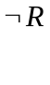 附加前提引入
- 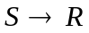 前提引入
- 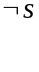 ①②拒取式
- 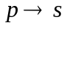 前提引入
⑤ ③④拒取式
⑥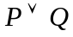 前提引入
⑦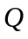 ⑤⑥析取三段论
推理正确。

28、证明：
    - 自反性：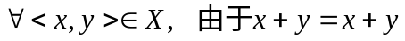
    - 对称性：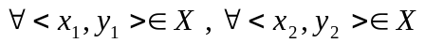

    - 传递性：
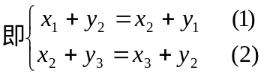
即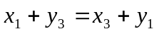
由（1）（2）（3）知：R是X上的等价关系。

